
579.szám
KREATÍV EURÓPA HÍRLEVÉL - KULTÚRA | 2015. szeptember 17.

A Kreatív Európa Iroda ingyenes elektronikus hírlevele

Amennyiben a hírlevél szövege ebben az e-mailben nem olvasható, kérjük, kattintson ide a HTML-változat elolvasásához
1. KULTURÁLIS HÍREK AZ EU-BÓL
• 1.1 Time to Move - Eurodesk-kampány
2. KULTURÁLIS CÉLÚ PÁLYÁZATOK
• 2.1 34. Életünk Fotópályázat
• 2.2 IV. Biatorbágy Fotópályázat
• 2.3 XXI. Alföldi Fotószalon
• 2.4 XII. Országos Mécs László Szavalóverseny
• 2.5 Pályázat építészmérnököknek
• 2.6 Nagy őszi színező pályázat
• 2.7 1956-os forradalom és szabadságharc 59. évfordulója tiszteletére
• 2.8 Pályázat nemzetközi kulturális projektek támogatására
• 2.9 Fresh Art 8 - művészeti pályázat
• 2.10 Digitális Kárpát-medence - pályázat
• 2.11 8. Budapesti Építészeti Filmnapok - pályázat
• 2.12 Talentométer - fotópályázat
• 2.13 Galambom - irodalmi pályázat
• 2.14 Galambom - fotópályázat
• 2.15 Galambom - képzőművészeti pályázat
• 2.16 Nemzetközi rövidfilmes pályázat
3. ÁLLÁSLEHETŐSÉGEK
• 3.1 Munkatársat keres Brazíliába a British Council
4. KONFERENCIÁK, KÉPZÉSEK, WORKSHOPOK
• 4.1 Európai Nyelvi Koktélbár
• 4.2 Erasmus+ disszeminációs műhely
5. PARTNERKERESÉSEK
• 5.1 Társszervezőt keres egy olasz város
6. ÖSZTÖNDÍJAK
• 6.1 Előadó-művészeti alkotóház Olaszországban
• 6.2 Alkotóházi ösztöndíj Ománba
• 6.3 Utazási ösztöndíj az IETM-találkozóra
7. EGYÉB INFORMÁCIÓK
• 7.1 Ingyen weboldal pályázat

1. KULTURÁLIS HÍREK AZ EU-BÓL
1.1 Time to Move - Eurodesk-kampány
 |  | Az Eurodesk hálózat Time to Move címmel kampányt indít a külföldi tanulási és önkéntes lehetőségek megismertetésére.  (Eurodesk - Magyarország)  2015. szeptember 21. és október 5. között kampányt folytat az Eurodesk hálózat Time to Move (Ideje lépni) címmel több mint 20 partnerországban. A kampány célja a külföldi tanulási és önkéntes lehetőségek megismertetése, a nemzetközi mobilitási lehetőségekről szóló információk terjesztése. A... » Tovább
  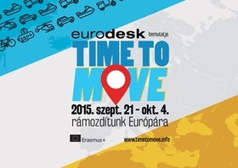

2. KULTURÁLIS CÉLÚ PÁLYÁZATOK
2.1 34. Életünk Fotópályázat
 |  | A Kanizsai Kulturális Központ és a Kanizsa Fotóklub meghirdeti a 34. Életünk Országos Fotópályázatot.  (Kreatív Európa Iroda)  Meghirdeti a 34. Életünk Országos Fotópályázatot a nagykanizsai Kanizsai Kulturális Központ és a Kanizsa Fotóklub. A kétévente meghirdetett pályázat célja hazánk életének bemutatása. A pályázat fő témája: életünk, amelyre alkotónként egy-egy képet várnak. Az altémára minden pályázó legfeljebb három... » Tovább
  

2.2 IV. Biatorbágy Fotópályázat
 |  | A Biatorbágyi Fotóklub Egyesület nemzetközi fotópályázatot hirdet Biatorbágy címmel.  (Kreatív Európa Iroda)  Nemzetközi fotópályázatot hirdet IV. Biatorbágy Fotópályázat címmel a Biatorbágyi Fotóklub Egyesület a Magyar Fotóművészeti Alkotócsoportok Országos Szövetségének támogatásával. A pályázatra amatőr és profi fotósok alkotásait is várják. Minden alkotó legfeljebb négy egyedi képpel pályázhat. A... » Tovább
  

2.3 XXI. Alföldi Fotószalon
 |  | 2011 után készült képekkel lehet pályázni a Szentesi Fotókör XXI. Alföldi Fotószalonjára.  (Kreatív Európa Iroda)  Pályázatot hirdet a Szentesi Fotókör a XXI. Alföldi Fotószalonon való részvételre. A pályázatra 2011 után készült, a szentesi szalonon még nem szerepelt képeket várnak. Minden alkotó legfeljebb öt hagyományos technikával készült fotóval pályázhat. A kiválasztott képekből 2015. október 23-án nyílik... » Tovább
  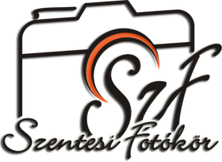

2.4 XII. Országos Mécs László Szavalóverseny
 |  | Az Országos Mécs László Irodalmi Társaság, a Pálffy Dénes Népfőiskolai Társaság és a Rábatamási Móra Ferenc Általános Iskola pályázatot hirdet a XII. Országos Mécs László Szavalóversenyen való részvételre.  (Pályázatfigyelő)  Pályázatot hirdet a XII. Országos Mécs László Szavalóversenyen való részvételre az Országos Mécs László Irodalmi Társaság, a Pálffy Dénes Népfőiskolai Társaság és a Rábatamási Móra Ferenc Általános Iskola. A megmérettetésre 14 és 18 év közötti diákok ifjúsági kategóriában, 18 éven felüliek pedig... » Tovább
  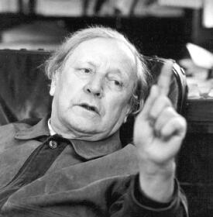

2.5 Pályázat építészmérnököknek
 |  | Építészmérnököknek és építőmérnököknek hirdet pályázatot a Saint-Gobain Contruction Products Hungary.  (Pályázatfigyelő)  A Saint-Gobain Contruction Products Hungary pályázatot hirdet fiatal építészmérnököknek és építőmérnököknek The Future is Made of Saint-Gobain (A jövő Saint-Gobainből készül) címmel. A pályázaton olyan alkotók vehetnek részt, akik a tervezési folyamat során figyelembe veszik a Saint-Gobain... » Tovább
  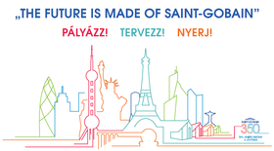

2.6 Nagy őszi színező pályázat
 |  | Az Országos Mécs László Irodalmi Társaság meghirdeti óvodásoknak a Nagy őszi színező pályázatot.  (Pályázatfigyelő)  Óvodásoknak hirdet pályázatot az Országos Mécs László Irodalmi Társaság Nagy őszi színező verseny címmel. A pályázatra a kiíráshoz mellékelt rajzokat kell visszaküldeni kiszínezve. Az eredményeket 2015. november 22-ig teszik közzé. Beküldési határidő: 2015. november 16. » Tovább
  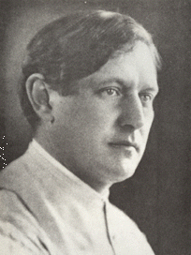

2.7 1956-os forradalom és szabadságharc 59. évfordulója tiszteletére
 |  | A Múzeum 1956 Emlékére Alapítvány pályázatot hirdet középiskolásoknak az 1956-os forradalom és szabadságharc 59. évfordulója tiszteletére.  (Pályázatfigyelő)  Pályázatot hirdet középiskolásoknak az 1956-os forradalom és szabadságharc 59. évfordulója tiszteletére a Múzeum 1956 Emlékére Alapítvány. A pályázatra olyan dolgozatokat várnak, amelyek kifejtik, mi történt azokkal, akik a barikád egyik, és mi azokkal, akik a barikád másik oldalán álltak? A... » Tovább
  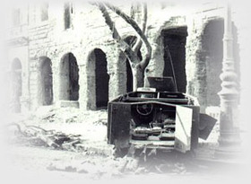

2.8 Pályázat nemzetközi kulturális projektek támogatására
 |  | A dániai Aarhus, Európa 2017-es kulturális fővárosa pályázatot hirdet nemzetközi projektek támogatására.  (on-the-move)  Pályázatot hirdet 2017-es nemzetközi kulturális projektek támogatására a dániai Aarhus, Európa 2017-es kulturális fővárosa. A pályázaton magánszemélyek, csoportok, szervezetek és intézmények vehetnek részt olyan nemzetközi együttműködésre alapuló projektjeikkel, amelyek kortárs zenével, tánccal,... » Tovább
  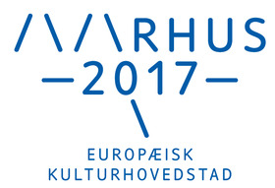

2.9 Fresh Art 8 - művészeti pályázat
 |  | A Debreceni Művelődési Központ és a Bódva-völgyi és Érchegységi Kulturális Központ – Kassa Megye Kulturális Intézménye művészeti alkotópályázatot hirdet Fresh Art 8 címmel.  (pályázatok.org)  Művészeti alkotópályázatot hirdet a Debreceni Művelődési Központ és a Bódva-völgyi és Érchegységi Kulturális Központ – Kassa Megye Kulturális Intézménye Fresh Art 8 címmel. A pályázatra fiatal képző-, ipar- és fotóművészek alkotásait várják. A következő kategóriákban lehet pályázni: a... » Tovább
  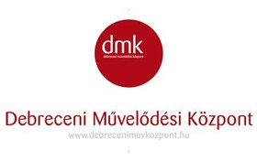

2.10 Digitális Kárpát-medence - pályázat
 |  | A Magyar Nemzeti Digitális Archívum és Filmintézet rajz- és kisfilm pályázatot hirdet Digitális Kárpát-medence címmel.  (pályázatok.org)  Alkotópályázatot hirdet a Magyar Nemzeti Digitális Archívum és Filmintézet (MaNDA) Digitális Kárpát-medence címmel. A pályázatra óvodások és alsó tagozatos általános iskolások rajzokat, alsó és felső tagozatos általános iskolások pedig kisfilmeket küldhetnek be hazánk fontos színhelyeiről. A... » Tovább
  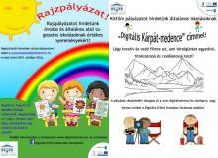

2.11 8. Budapesti Építészeti Filmnapok - pályázat
 |  | Filmpályázatot hirdet a Kortárs Építészeti Központ 8. Budapesti Építészeti Filmnapok címmel.  (pályázatok.org)  A Kortárs Építészeti Központ pályázatot hirdet a 2016 márciusában 8. alkalommal megrendezendő Budapesti Építészeti Filmnapokon való részvételre. A seregszemlére építészeti, városi és design témájú filmeket várnak műfaji megkötés nélkül. Pályázni kitöltött nevezési lappal, valamint a feltöltött... » Tovább
  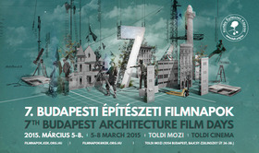

2.12 Talentométer - fotópályázat
 |  | A Szerencsejáték Zrt. fotópályázatot hirdet Talentométer címmel.  (Pályázatfigyelő)  Fotópályázatot hirdet Talentométer címmel a Szerencsejáték Zrt. amatőr és profi fotósoknak. A pályázatra legfeljebb öt koncertfotót kell beküldeni. A feltöltött képeket közönségszavazásra bocsátják. A legjobbnak ítélt 25 alkotásból 2015. december 13-án kiállítás nyílik az A38... » Tovább
  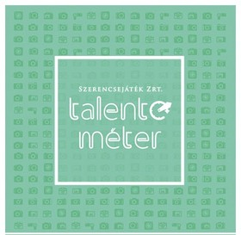

2.13 Galambom - irodalmi pályázat
 |  | Irodalmi pályázatot hirdetnek Békés megyei alkotóknak Galambom címmel.  (pályázatok.org)  A gyomaendrődi 243. számú Galamb- és Kisállattenyésztő Egyesület és a Fenntartható Térségért Alapítvány irodalmi pályázatot hirdet Galambom címmel. A pályázatra csak Békés megyei alkotók írásait várják. Az ünnepélyes díjátadót 2015. szeptember 26-án rendezik meg Gyomaendrődön a Galamb fajtabemutató... » Tovább
  

2.14 Galambom - fotópályázat
 |  | Fotópályázatot hirdetnek amatőr fotósoknak Galambom címmel.  (pályázatok.org)  A gyomaendrődi 243. számú Galamb- és Kisállattenyésztő Egyesület és a Fenntartható Térségért Alapítvány fotópályázatot hirdet Galambom címmel. A pályázatra saját készítésű színes vagy fekete-fehér digitális fotókat várnak 14 éven aluliak, valamint 14 évnél idősebb pályázók kategóriájában. Minden... » Tovább
  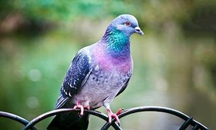

2.15 Galambom - képzőművészeti pályázat
 |  | Képzőművészeti pályázatot hirdetnek gyerekeknek és fiataloknak Galambom címmel.  (pályázatok.org)  A gyomaendrődi 243. számú Galamb- és Kisállattenyésztő Egyesület és a Fenntartható Térségért Alapítvány képzőművészeti pályázatot hirdet Galambom címmel. A pályázatra galambokat ábrázoló vagy galambokról szóló alkotásokat várnak négy korcsoportban 3 és 21 év közötti gyerekektől és fiataloktól. Az... » Tovább
  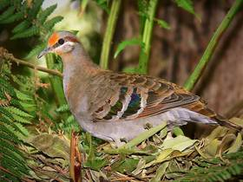

2.16 Nemzetközi rövidfilmes pályázat
 |  | Rövid multimédiás alkotásokkal, diavetítésekkel pályázhatnak újságírók, fotóriporterek, diákok a kanadai Közelkép Fesztiválra, amelyet 2015 novemberében rendeznek meg Saguenay-ben.  (on-the-move)  A francia Freelens és a kanadai New Writings Award (Új Írások Díj) pályázatot hirdet a Zoom Photo Festival (Közelkép Fesztivál) programjában való részvételre. A pályázatra újságírók, fotóriporterek, fényképész és újságíró hallgatók, valamint amatőrök küldhetnek be rövid multimédiás alkotásokat,... » Tovább
  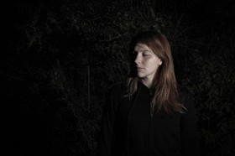

Egyéb aktuális pályázataink: http://kultura.kreativeuropa.hu/palyazat
A Tempus Közalapítvány pályázataival kapcsolatban bővebb felvilágosítás kérhető:
Tempus Közalapítvány
1093 Budapest, Lónyay utca 31.
http://www.tka.hu
(06 1) 237-1320
info@tpf.hu

3. ÁLLÁSLEHETŐSÉGEK
3.1 Munkatársat keres Brazíliába a British Council
 |  | Művészeti projektmenedzsert keres a British Council Brazíliába.  (on-the-move)  A British Council művészeti projektmenedzsert keres Rio de Janeiróba (Brazília). A szerződés határozott időre, 12 hónapra szól. A jelentkezés feltétele az angol nyelvtudás. Pályázati határidő: 2015. szeptember 22. » Tovább
  

4. KONFERENCIÁK, KÉPZÉSEK, WORKSHOPOK
4.1 Európai Nyelvi Koktélbár
 |  | 2015 szeptemberében ismét megrendezik a Budapesti Olasz Kultúrintézetben az Európai Nyelvi Koktélbárt.  (Kreatív Európa Iroda)  2015. szeptember 25-én hatodik alkalommal rendezi meg az Európai Unió Nemzeti Kulturális Intézeteinek magyarországi szervezete (EUNIC Hungary) az Európai Nyelvi Koktélbárt. A nyelvi és kulturális sokszínűséget ünneplő rendezvénynek a Budapesti Olasz Kultúrintézet ad otthont. A Koktélbár játékokkal... » Tovább
  

4.2 Erasmus+ disszeminációs műhely
 |  | A Tempus Közalapítvány 2015 szeptemberében Disszeminációs műhelyet szervez az Erasmus+ program és az Egész életen át tartó tanulás program által támogatott projektek képviselőinek.  (Tempus)  2015. szeptember 30-án Disszeminációs műhelyet szervez a Tempus Közalapítvány az Erasmus+ program és az Egész életen át tartó tanulás program által támogatott projektek képviselőinek. A rendezvény résztvevői praktikus ötleteket kaphatnak, valamint előadásokon és kiscsoportos műhelyfoglalkozásokon... » Tovább
  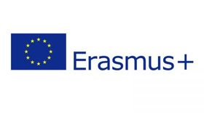

5. PARTNERKERESÉSEK
5.1 Társszervezőt keres egy olasz város
 |  | Az olaszországi Perugia társszervezőt keres az EU Kreatív Európa programja keretében benyújtandó pályázatához.  (Kreatív Európa Iroda)  Az Európai Unió Kreatív Európa programja keretében benyújtandó pályázatához keres társszervezőt az olaszországi Perugia városa. A Functional arts (Alkalmazott művészetek) témájú projekt célja a művészetek összekapcsolása az új társadalmi és antropológiai igényekkel, és aktív részvétel a... » Tovább
  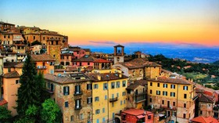

Egyéb aktuális partnerkeresések: http://kultura.kreativeuropa.hu/partner

6. ÖSZTÖNDÍJAK
6.1 Előadó-művészeti alkotóház Olaszországban
 |  | A Zerogrammi és a Piemonte dal Vivo Alapítvány alkotóházi ösztöndíjat hirdet előadóművészeknek Olaszországba.  (on-the-move)  Alkotóházi ösztöndíjat hirdet Permutazioni (Permutációk) címmel Olaszországba a Zerogrammi és a Piemonte dal Vivo Alapítvány. Az ösztöndíjra olyan projektekkel lehet pályázni, amelyek célja a fiatal művészek igényeinek kielégítése. A nyertes projektek ezer eurós támogatást kapnak. Pályázati... » Tovább
  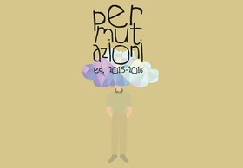

6.2 Alkotóházi ösztöndíj Ománba
 |  | Az ománi Bait al Zubair Alapítvány alkotóházi ösztöndíjat hirdet fiatal művészeknek.  (on-the-move)  Alkotóházi ösztöndíjat hirdet fiatal művészeknek az ománi Bait al Zubair Alapítvány Maszkatba. A legfeljebb egy hónapos ösztöndíjra 25 és 35 év közötti, karrierjük elején álló művészek pályázhatnak. Az ösztöndíjas művészeknek egy, az alkotóházi program ideje alatt készült alkotást fel kell... » Tovább
  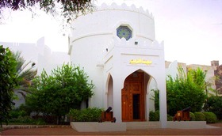

6.3 Utazási ösztöndíj az IETM-találkozóra
 |  | Ösztöndíjpályázatot hirdetnek a 2015-ös budapesti IETM-találkozón való részvételre.  (on-the-move)  Az International Network for Contemporary Performing Arts (Kortárs Előadó-művészetek Nemzetközi Hálózata, IETM) 2015-ös budapesti találkozóján való részvételre hirdetnek ösztöndíjpályázatot IETM tagoknak. Az ösztöndíj művészek számára biztosítja az utazási költségeik 75%-os... » Tovább
  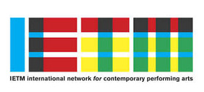

Egyéb aktuális ösztöndíjak: http://kultura.kreativeuropa.hu/osztondij

7. EGYÉB INFORMÁCIÓK
7.1 Ingyen weboldal pályázat
 |  | Pályázatot hirdet a Jelado Internet és Kommunikáció weboldalak ingyenes elkészítésére.  (Pályázatfigyelő)  A Jelado Internet és Kommunikáció pályázatot hirdet professzionális weboldalak ingyenes elkészítésére. A pályázaton vállalkozások, alapítványok, egyesületek és intézmények vehetnek részt. A nyertes pályázók számára elkészítenek egy professzionális, dinamikus weboldalt, amelyet a tulajdonos önállóan... » Tovább
  

(C) 2015 Kreatív Európa Nonprofit Kft. Összeállította: Pinizsi Gábor.
Irodánk engedélyt ad e Hírlevél tartalmának reprodukálására a Kreatív Európa Iroda mint forrás megjelölésével. Noha forrásainkat kellő körültekintéssel választottuk ki, a nem hivatalos forrásból átvett információkat ellenőrizni nincs módunk, így azokért felelősséget vállalni sem tudunk.
Amennyiben a továbbiakban nem szeretné kapni Hírlevelünket, kérjük, írjon címünkre: hirlevel@kreativeuropa.hu. A tárgysorba kérjük írja be: Leiratkozás.
A hírlevéllel kapcsolatos kérdéseit, észrevételeit szintén a hirlevel@kreativeuropa.hu címre várjuk.

Kreatív Európa Nonprofit Kft. - Creative Europe Desk Hungary
1145 Budapest Róna u. 174. I épület III. emelet/304.
info@kreativeuropa.hu - http://kultura.kreativeuropa.hu; http://www.kreativeuropa.hu

A Kreatív Európa Nonprofit Kft. az Európai Unió Kreatív Európa programjának hivatalos magyarországi koordinátora, működésének fő támogatója az Európai Unió Bizottsága, az Emberi Erőforrások Minisztériuma és a Magyar Nemzeti Filmalap.

 | Facebook oldalunk

